アクセスマップ
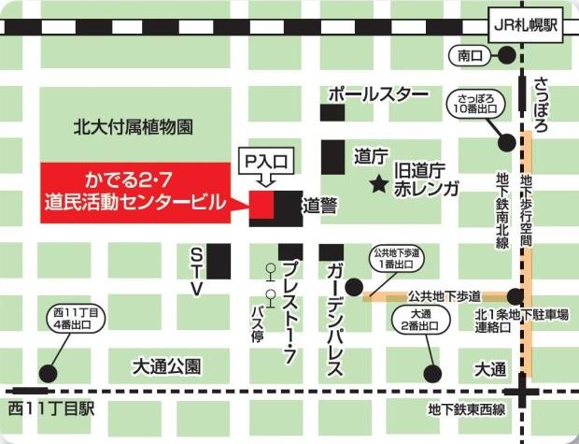

最寄りの交通機関
- JR札幌駅南口：徒歩13分
- 地下鉄
さっぽろ駅（10番出口）：徒歩9分
大通駅（2番出口） ：徒歩11分
西11丁目駅（4番出口） ：徒歩11分
- JRバス北1条西7丁目（停留所）：徒歩4分
- 中央バス北1条西7丁目（停留所）：徒歩4分
- 公共地下歩道（地下歩行空間から北1条地下駐車場連絡口をお通りください） 1番出口：徒歩4分

